MANUEL D INITIATION

WORD / EXCEL

LEFEBVRE Arnaud
arnaud104@yahoo.fr

SOMMAIRE

WORD
  - L’environnement p°3
  - Les menus et sous menus p°5
  - Protection de documents p°9
  - La mise en page P°11
  - L’en tête et pied de page P°12
  - L’insertion d’image P°13
  - La fonction tableau P°14
  - L’édition P°16

EXCEL
2.1 Les cellules P°19
2.2 Les menus et sous menus P°20
2.3 Protection de documents P°22
2.4 Habillage des cellules P°24
2.5 Les formules P°25
2.6 Les graphiques P°27
2.7 Aperçu des sauts de page P°32

Les fonctions décrites dans ce manuel s’appliquent aussi bien à Word qu’a Excel, elles varient très peu d’une application à l’autre.

1) WORD

WORD en anglais signifie « mot », c’est un logiciel de la suite bureautique de Microsoft : Office. Word est un traitement de texte, il sert à la rédaction de celui-ci, mais aussi à son édition, sa vérification orthographique et syntaxique, et d’autres fonctionnalités tel la fusion et le publipostage, insertion graphique, etc.…

SOMMAIRE WORD
  - L’environnement
  - Les menus et sous menus
  - Protection de documents
  - La mise en page
  - L’en tête et pied de page
  - L’insertion d’image
  - La fonction tableau
  - L’édition

  - L’environnement
Le lancement de Word peut se faire par le biais de l’icône sur le bureau, ou bien par le menu démarrer, puis tous les programmes, Microsoft Office et Word.
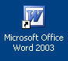

Word s’ouvre !

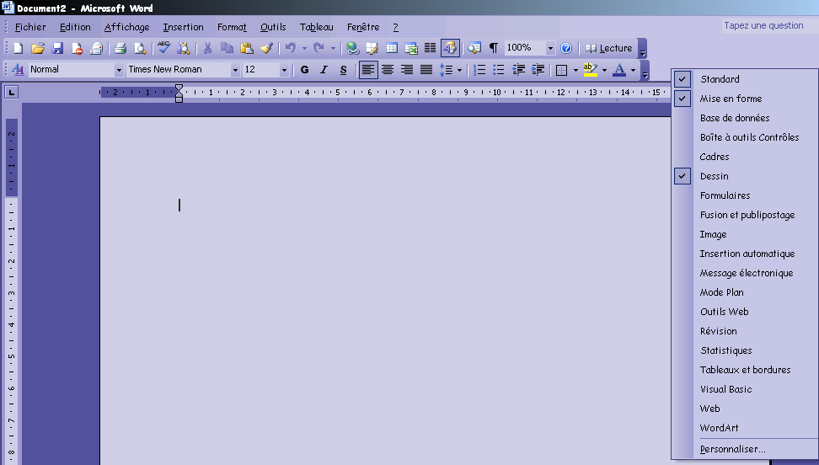
Clic droit

Il y a ici les menus contenant les sous-menus avec les fonctionnalités.

Les barres d’outils sont présentes en dessous des menus, vous pouvez mettre ceux que vous voulez en faisant un clic sur l espace libre !

Ceci est une barre d’outil, on la retrouve également dans le haut de Word. Dans cette barre on retrouve toutes les fonctionnalités présentes dans les menus. Exemple avec la fonction « enregistrer sous ».

Si vous faites « Fichier » puis « enregistrer sous » cela reviens au même que de cliquer sur l’icône de la disquette, ou bien encore d’effectuer la combinaison de touche « ctrl + S ».

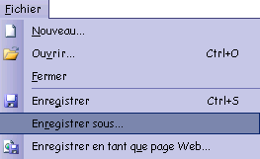

1. 2 Les menus et sous-menus

Les menus et sous-menus sont des chemins d’accès, pour l’exécution d’une action, tel la prévisualisation, la correction automatique de l’orthographe, la mise en page,…
On compte 8 menus distincts les uns des autres,

Il ne sera développer que les fonctions les plus intéressantes des sous-menus dans ce chapitre.
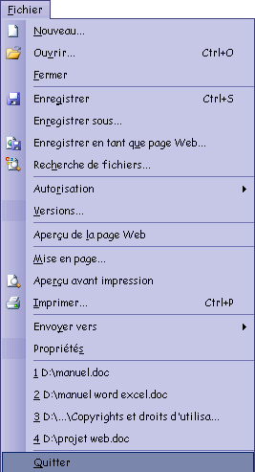
Le menu « FICHIER ».

- Le sous-menu « Nouveau » sert à l’ouverture d’un nouveau document Word, mais aussi d’un modèle de document (ex : CV, …)

- « Ouvrir », c’est pour l’ouverture d’un document déjà existant, à un emplacement bien précis.

- « Enregistrer », enregistre le document a son emplacement d’origine cela sous entend qu’il est déjà crée, a l’inverse de la commande « enregistrer sous » ou il faut définir un emplacement.

- La « mise en page » pour retoucher les marges, ou bien encore la disposition du papier,…

- L « aperçu avant impression » pour pré visualiser avant la dernière étape : l’impression

Vous pouvez remarquer les lettres surlignées des mots, dans le menu ou bien les sous-menus, c’est pour les ouvrir automatiquement avec une combinaison de touches (ALT + (la lettre surlignée)). (ex : Fichier faire alt+F, et pour le sous-menu faire directement le lettre ex : « S » pour « propriétés ».

Le menu « AFFICHAGE ».

- Dans la partie haute du menu, on retrouve plusieurs modes de visualisation du texte, en forme d’une page web, sur deux pages, en mode normal,…

- Le sous-menu « Barres d’outils » pour ajouter a sa guise dans Word les fonctionnalités dont on a besoin.

- La « Règle » qui est d’office dans Word pour la graduation du document.

- Le « plein écran » et le « zoom » pour mettre en pleine page et agrandir le document.

- La fonction « En-tête et pied de page » est intéressante elle permet de créer un modèle en insérant automatiquement des caractères sur toutes les pages (ex : une image, un logo, un tableau, la numérotation des pages,…)

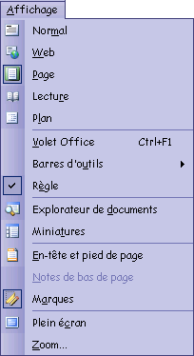

Le menu « INSERTION »

- En haut de menu vous pouvez insérer toutes sortes de fonctions, comme l’heure, la date, le numéro de page, …

- Insérer une image par le sous-menu « image », si vous choisissez « à partir fichier » vous devez aller la chercher à son emplacement.

- L’insertion d’un lien hypertexte permet de mettre en référence l’adresse d’un site Internet et le biais d’un simple clic sur celui de lancer le navigateur et le site (ex : www.google.fr) il s’inscrit en bleu et surligné dans votre document word.

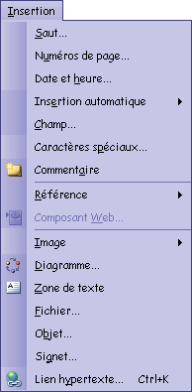

Le menu « FORMAT »

- Nous retrouvons le type de « police » avec son style, sa taille,… Le « paragraphe » pour mettre en forme le texte avec par exemple le retrait de première ligne,…

- Les « puces et numéros » servent à la hiérarchisation des paragraphes par le biais de numéros, de puces, de lettres,… La fonction « bordure et trame » sert a l’encadrement du texte du texte ou d’une partie de celui-ci, de la couleur de son fond, etc…

- Le « style et la mise en forme » sert a se créer un modèle pour le traitement de texte que l’on peut sauvegarder (exemple définir un style d’écriture, de police, de taille, de hiérarchisation par numéros,…)

- Le menu « colonnes » sert à aligner le texte (au centre, à droite, à gauche,…), quand à la « tabulations » elle sert principalement au retrait de première ligne.
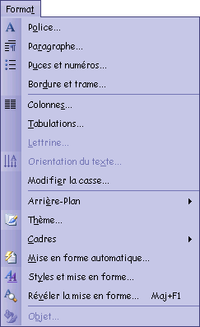

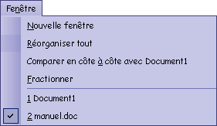
Le menu « FENETRE »

- Le menu « nouvelle fenêtre » sert à dupliquer le document en cours.

- « fractionner » est une fonction de partage de l’écran en deux parties, elle permet de garder toujours a vue la première partie qui peut être des intitulés par exemple.

Le menu « OUTILS »

- Le menu « grammaire et orthographe » est un correcteur contre les « fôtes », remarquez qu’à tous moments vous pouvez l’activer par le biais de la touche F7.

- La fonction « recherche » sert à retrouver n’importe quelle syntaxe dans e texte mais aussi sur Internet ou dans la bibliothèque d’Office.

- La « langue » est une fonction pour la traduction du document, mais aussi pour la recherche d’un mot dans une langue étrangère. (Attention cette fonction doit être installée avec office).

- « statistiques » est une option qui permet de savoir par exemple combien de mots, de paragraphes,…

- La fonction « Protéger le document » permet de ne pas y apporter de modifications sauf par la connaissance d’un mot de passe, mais cette option n’empêche pas la lecture !

- « lettres et publipostage » permet de fusionner des documents office sous word. (ex : vous avez des adresses sous Access, Excel ou Outlook, vous tapez une lettre type sous Word ou des étiquettes, et cela vous donne autant de documents que de personnes.)

- L’option « macro » permet de programmer des actions dans le langage Visual basic.

- « Personnaliser » vous permet de modeler Word notamment en ajoutant ou enlevant des barres d’outils, des commandes, des options,…

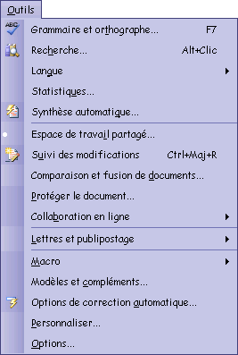

ATTENTION
Pour que certaines options puissent fonctionner ils faut quelles soient installées ! (Orthographe, bibliothèque, cliparts,…)

  - Protection de documents

Dans un souci de confidentialité vous avez la possibilité de protéger vos documents par le biais d’un mot de passe. Allez dans le menu « fichier » puis « enregistrer sous ».
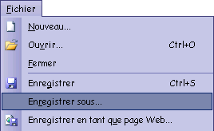

1 Définissez l’emplacement ou vous souhaitez enregistrer le document.

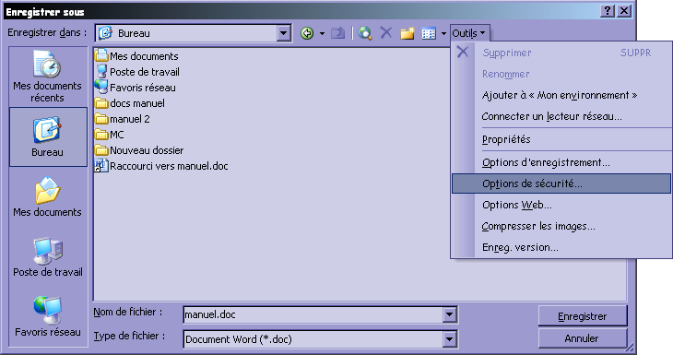

2 Nommez le !

3 allez dans la fonction « outils » puis « options de sécurité ».

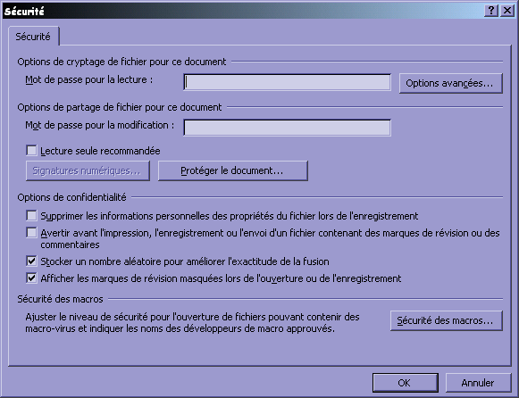

4 Vous avez la possibilité de choisir un mot de passe pour la lecture (L’ouverture du document) ou un mot de passe pour la modification (protection contre l’écriture), ou bien encore d’associer les deux.

Il faut confirmer le ou les mots de passe !

1.4 La mise en page

Dans un premier temps allez dans le menu « fichier » puis « mise en page ».

Activez l’onglet « marges » et entrez les valeurs dans les cases haut, bas, gauche, droite. Vous pouvez ici modifier l’orientation du document : Portrait (impression dans le sens de la largeur du papier) ou paysage (impression dans le sens de la longueur.

Activez l’onglet « papier » et sélectionnez un format dans le menu local Format du papier. Vous pouvez aussi, dans cet onglet, définir un format de papier personnalisé (en choisissant Taille personnalisée dans ce menu, puis en spécifiant sa largeur et sa hauteur dans les zones d’édition correspondantes).

L’onglet « disposition », vous permet de demander des titres courants différents sur les pages paires et sur les pages impaires ; il vous permet aussi de définir des titres courants une première page.

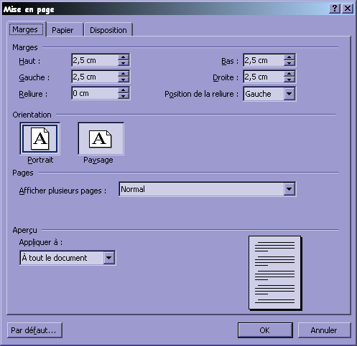

Vous pouvez diminuer ou augmenter les marges de votre document.

Dans l’onglet « papier » choisissez le type, A4, A3,…
Choisissez l’orientation de votre feuille, verticale ou horizontale !

1.5 « l’en tête et pied de page »

« L’en tête et le pied de page » à pour fonction de mettre en présentation la page mais aussi les suivantes, cette fonction permet notamment d’insérer une numérotation automatique, l’emplacement du fichier, la date, l’heure,… des tableaux en haut et en bas de page comme dans ce manuel.

Pour ce faire aller dans le menu Affichage puis, en tête et pied de page.

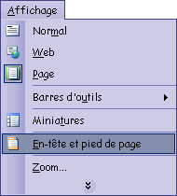

En en-tête et en pied de page une zone en pointillé ainsi qu’une barre des taches apparaît il vous suffit d’écrire dans celle-ci.

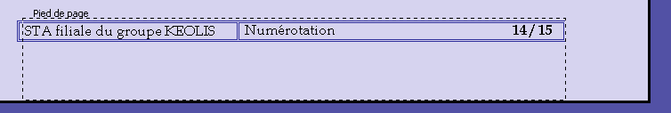

Fermer la fonction.
Insertion automatique de numéro de page.
Insertion date.

Insertion Heure.

1.6 L’Insertion d’image

Cette fonction permet d’insérer une image, un logo,… a partir d’un fichier (c'est-à-dire d’un emplacement défini à l’avance : ex : C:\bureau\nouveaudossier), mais aussi à partir d’une « bibliothèque » c’est une fonction a installer avec le cd de Microsoft office, elle permet d’avoir une multitude d’image a sa disposition ce sont des clip arts.

Faites Insertion puis image, ensuite si vous voulez insérer une image a partir d’un emplacement bien défini, choisissez à partir du fichier, la une fenêtre s’ouvre et allez chercher l’image voulue.

Votre image est maintenant dans votre document texte, cliquez sur celle-ci et une barre des tâches apparaît.

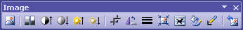

Pour insérer une image
Pour régler l’image par rapport au texte, si celle-ci doit être derrière, devant,…
Pour régler la couleur, l’image ou encore le contraste.

(Si la barre des tâches n’apparaît pas, vous pouvez faire un clic droit sur l’image et demander les propriétés. Vous avez également la possibilité de l’installer : voir image ci-dessous.)

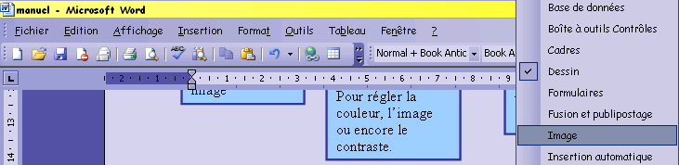

1.7 La fonction tableau

Vous avez la possibilité sous Word de faire des tableaux, pour se faire cliquez dans le menu « Tableau » puis « insérer » et de nouveau « Tableau ». Une fenêtre s’ouvre :

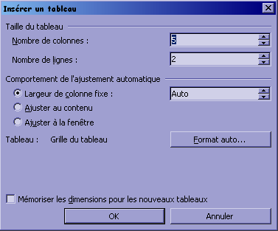

Choisissez le nombres de colonnes et de lignes, puis validez par OK le tableau apparaît.

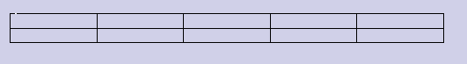

ATTENTION
Il ne faut pas confondre SELECTIONNER et SURLIGNER
Vous devez surligner la cellule, la ligne ou la colonne pour en supprimer le contenu ou pour insérer !
La fonction sélectionnée permet de supprimer le tableau et non le contenu !

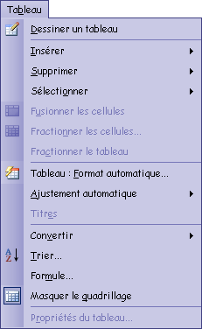
Par le menu tableau vous avez la possibilité d’insérer des lignes, des colonnes, d’en supprimer, vous avez même la possibilité de fusionner plusieurs cases (cellules) du tableau ensemble.

Par la commande « Format » puis « bordure et trames » vous avez la possibilité de choisir l’épaisseur du trait, sa couleur, la couleur de fond de la cellule du tableau,…

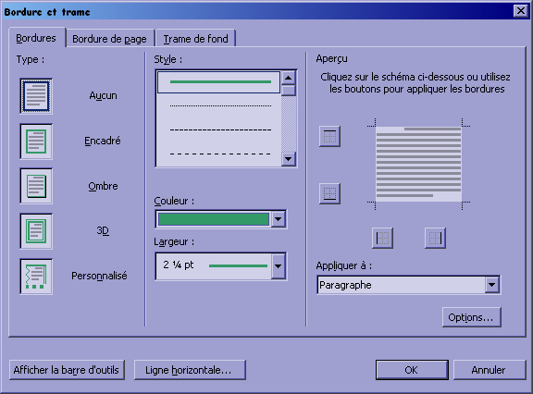

1.8 L’édition

L’édition passe par la mise en page, elle est similaire sous Word et Excel. Vous pouvez très bien paramétrer l’impression sous les deux logiciels les manipulations sont similaires (voir chapitre la mise en page)

Dans un premier temps, allez dans le menu « fichier » puis « mise en page », une fenêtre s’ouvre.

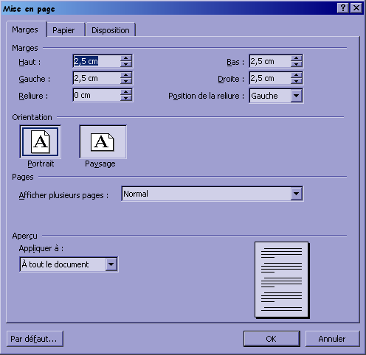

A l’invite de cette boite de dialogue vous avez la possibilité de choisir l’orientation de votre page, en paysage ou en portrait, des marges c'est-à-dire de la distance du texte par rapport aux cotés,…
Validez par OK.

Pour visualiser votre travail faites « fichier », puis « aperçu avant impression », vous avez à présent une vue globale sur votre travail vous pouvez faire défiler les pages à l’aide de la barre de défilement ou par la molette de votre souris.

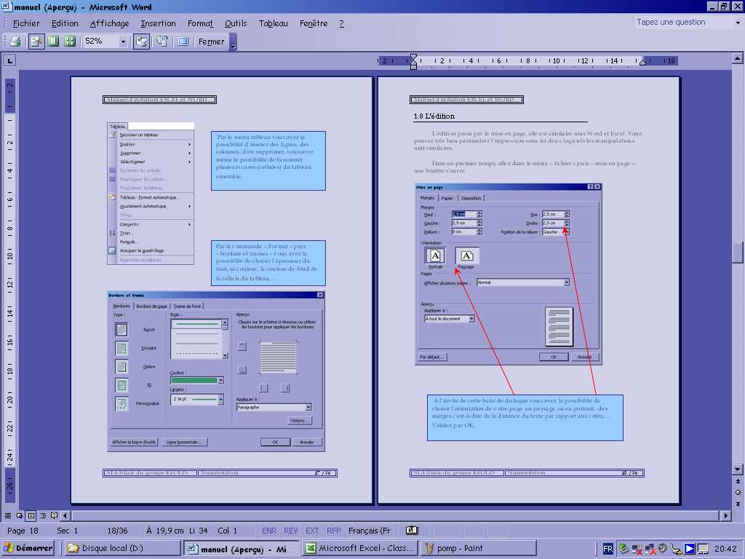

A présent faites « Fichier » puis « imprimer », une fenêtre s’ouvre, vous pouvez choisir une imprimante, choisir le nombre de copies,…

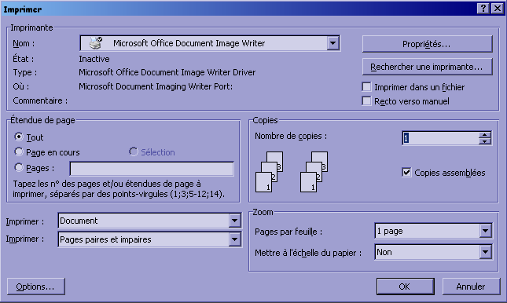

2) EXCEL

Excel est une application de la suite bureautique de Microsoft. Excel est un TABLEUR. Cette application sert principalement à faire des statistiques, des tableaux, des formules de calculs, des graphiques, … Les données d’Excel peuvent être exporter, il y’a possibilité de fusion avec d’autres logiciels comme Word.

Pour paramétrer votre Excel, vous pouvez vous référencer à la première partie de ce manuel, en effet il y’a beaucoup de similitudes avec Word.

SOMMAIRE EXCEL
2.1 Les cellules
2.2 Les menus et sous menus
2.3 Protection de documents
2.4 Habillage des cellules
2.5 Les formules
2.6 Les graphiques
2.7 Aperçu des sauts de page


Vous pouvez lancer Excel par l’icône sur le bureau, ou passer par le menu Démarrer puis tous les programmes, Microsoft Office et Excel.

  - Les cellules

Les cellules sont des cases incorporées dans une feuille, dite « feuille de calcul » La cellule est le contenant de l’information, soit du texte, des chiffres, de la couleur (habillage) ou bien encore des formules de calculs.

Une cellule peut faire référence à une autre cellule. Elle se définit par les en-têtes lettrés et des colonnes chiffrées : ex A1, J7,…

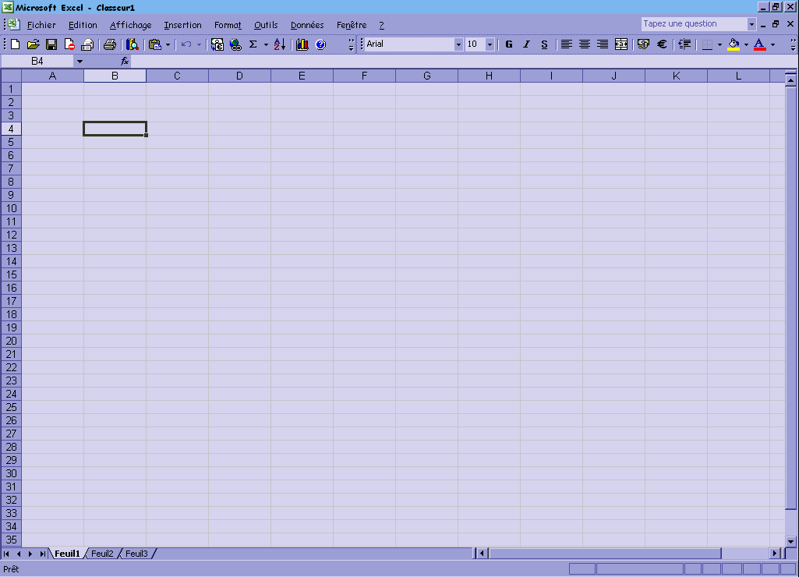

  - Les menus et sous menus

Les menus et sous-menus servent à exécuter une action, ils se caractérisent par des icônes ou par des actions à effectuées, comme des clics sur un menu ex : Fichier puis fermer, cette action à pour effet de fermer le document.

Les menus et sous-menus sont à peu près semblables sur Word que sur Excel, je vous invite donc a vous référencer à la première partie de ce manuel.

Trier les données par ordre croissant ou décroissant

Insérer un lien web
Insertion graphique

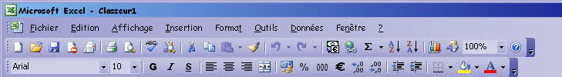

Le calcul d’une somme automatiquement (adition)
Fusionner les cellules

Séparateur de milliers

Ajout ou le retrait d’une décimale.
Pourcentage

Vous avez la possibilité de choisir vos barres d’outils afin d’améliorer votre travail sous Excel, comme sous Word. (Vous pouvez vous référencer à la première partie de ce manuel (Word)).

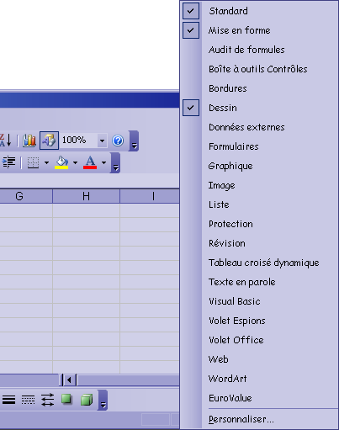

Pour choisir vos barres d’outils, faites un clic droit sur l’espace vide, et un menu s’affiche, cocher celles que vous souhaitez !

  - La protection de document

Vous avez la possibilité de protéger votre document soit par son ouverture (vous ne pouvez pas l’ouvrir, ni visualiser son contenu), soit en protégeant son contenu, c'est-à-dire en verrouillant les cellules (vous pouvez avoir accès a son contenu, donc à l’information, mais vous ne pouvez pas le modifier).

1 cas (protection de l’ouverture)
L’opération est semblable à Word, sous Excel faites Fichier puis enregistrer sous. Une boite de dialogue s’ouvre.

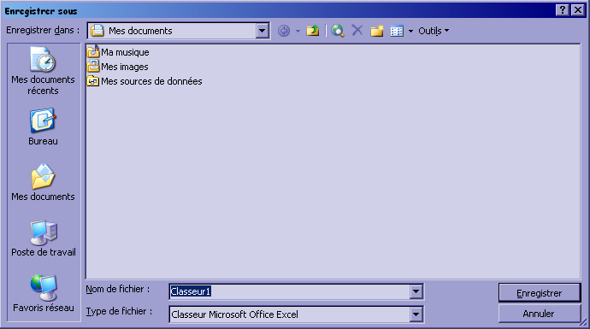

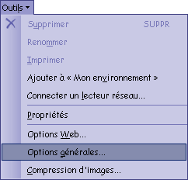

Choisissez Outils puis Options générales…, une boite de dialogue s’ouvre, il ne vous reste plus qu’a saisir votre mot de passe !

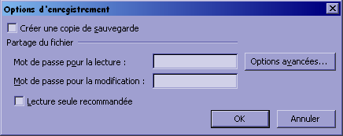

Cas N°2 (protection des cellules, relative à une modification)

Allez dans Outils, puis protection et choisissez Protéger la feuille.

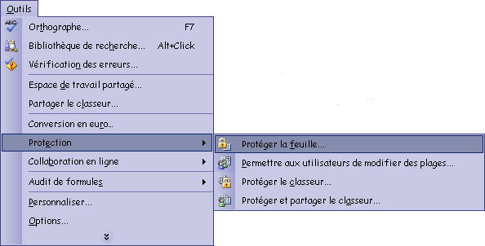

Une fenêtre s’ouvre sélectionner en cochant ou décochant les options puis saisissez votre mot de passe ensuite validez.

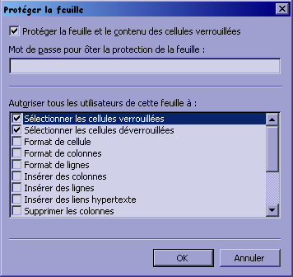

  - L’habillage des cellules

Habiller une cellule consiste a lui mettre de la couleur, un contour,… Sélectionner la cellule ou l’ensemble de cellules puis faites Format et Cellule (notez le raccourci ctrl+1)

L’onglet Police permet les modifications relatives a l’écriture (taille, couleur,…)

L’onglet Alignement permet de mettre a gauche ou a droite le texte dans une cellule ou d’autre option comme la fusion entre plusieurs cellules,…

L’onglet bordure permet de mettre un quadrillage à la cellule ou au groupe de cellules,…

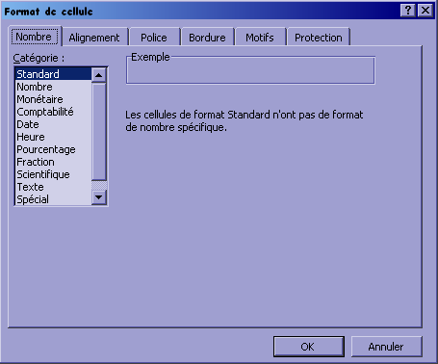

Le dernier onglet sert à protéger la cellule.
Vous pouvez choisir un format de cellule (monétaire, en pourcentage,…)

L’onglet Motif permet d’ajouter une couleur a votre cellule (ou votre ensemble de cellules).

  - Les formules

Excel est un tableur, vous pouvez faire aisément des formules de calculs tout en faisant référence aux cellules. Ex :
A3=A1+A2

Cette formule signifie que vous êtes positionner sur la cellule A3 que dans celle-ci, vous avez taper = que vous avez fais référence a une autre cellule par un clic de souris (dans la cellule A1), vous avez ensuite ajouter le signe + et ensuite fais référence à la cellule A2.
Validez par entrée !
Vous avez calculé une somme, celle de la cellule A1+A2.

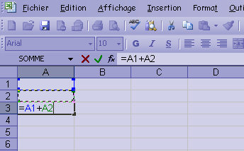

Ex : La cellule A1 contient la valeur 10, la cellule A2 la valeur 4, dans la cellule A3 la somme va se faire automatiquement. Vous pouvez ajouter autant de cellules que vous souhaitez A1+A2+A3+B3+C4+E2…

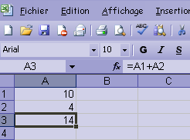

Dans n’importe quelle cellule vous pouvez faire des calculs en voici des exemples : les sommes, les pourcentages,… mais après ce sont des maths !

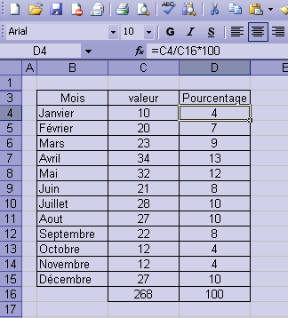

Ici un pourcentage, la cellule D4 est égale à la cellule C4 (valeur) divisée par le total C16 multiplié par 100.
La cellule D4 est égale à 4.

La cellule C16 contient la valeur 268, c’est la somme de la valeur de tous les mois . Vous pouvez vous positionner sur la cellule C16 et faire C4+C5+C6+… et obtenir le total ou bien vous pouvez cliquez sur cette icône : (fig 1.1) et choisir l’option somme, vous sélectionner ensuite avec votre souris l’ensemble des cellules et vous obtenez le total automatiquement.

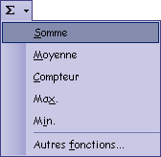

(fig 1.1)

  - Les graphiques

Le graphique permet de schématiser des données. Dans notre exemple ci-dessous nous allons utiliser l’assistant et expliciter au fur et à mesure de la création du graphique. Nous prendrons des données en valeur et en pourcentage par rapport aux mois.

Sous Excel cliquez sur l’icône assistant graphique .
Une boite de dialogue (ou fenêtre) s’ouvre !

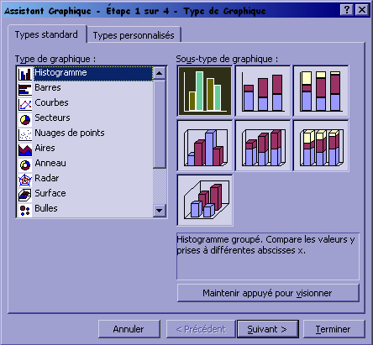

Choisissez le type de graphique, un graphique de type « secteurs » sera plus approprié aux pourcentages tandis qu’un histogramme sera plus adéquat pour les valeurs.

Ici votre type de graphique, en deux dimensions, ou trois dimensions, sur plusieurs étages,…

Ensuite cliquez sur suivant !

Une nouvelle boite de dialogue s’ouvre.
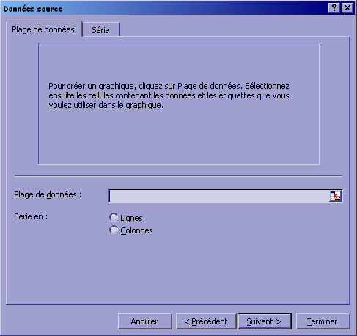

Sélectionner vos données en cliquant sur le lien .

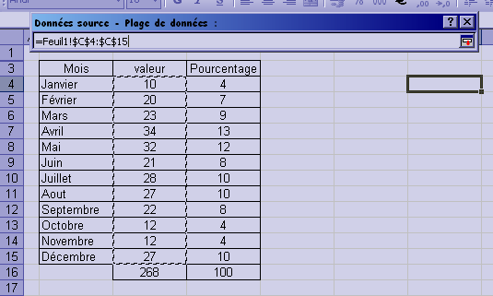

Vous sélectionner avec la souris la première valeur (C4) et tout en restant appuyé vous descendez jusqu’à la dernière valeur (C15), dans la fenêtre « données source » les valeurs apparaissent : « Feuill1 » correspond au non de la feuille Excel, C4 et C15 les référence dans cette feuille et le signe $ (dollar) signifie de figer les cellules. Validez par entrée.

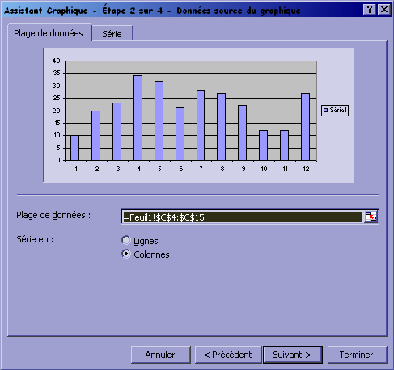

Vous avez en prévisualisation votre histogramme, cliquez sur suivant.

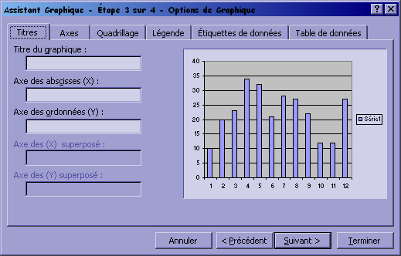

Donnez un titre à votre graphique ainsi qu’à leurs axes.

L’onglet « Quadrillage » permet d’afficher ou non en arrière plan du graphique les lignes verticales ou horizontales.

L’onglet « Axes » permet d’afficher ou non les valeurs en abscisses et en ordonnées

L’onglet « Légende » permet de l’afficher ou non a l’endroit que vous souhaitez (en haut, en bas, a droite,…)

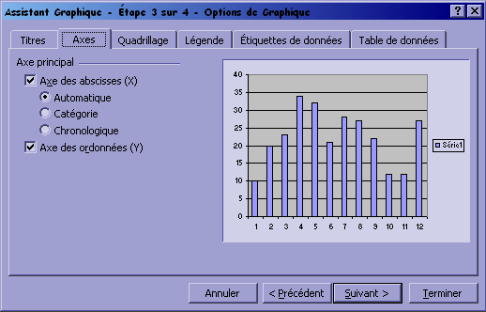

L’onglet « Etiquettes de données » permet d’afficher certaines options comme la valeur, nom de série,…

L’onglet « Table de données »permet d’afficher les valeurs sous forme de tableau en dessous des axes.

Pour finir, faites suivant et terminer, votre graphique apparaît sur votre feuille Excel.

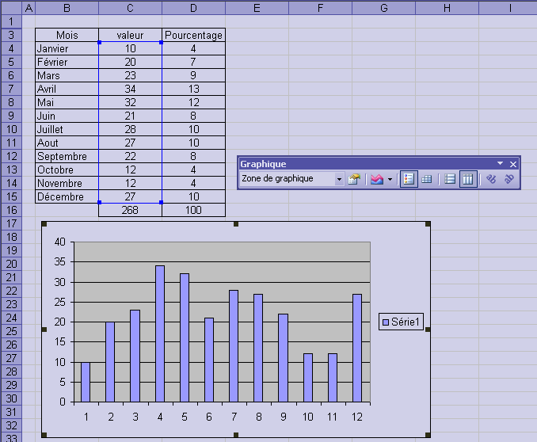

Vous pouvez déplacer le graphique en cliquant et en restant appuyé sur celui-ci dans la zone « morte ».
A l’aide de la barre d’outil du graphique modifier à volonté les options, les couleurs, le type de graphique,…

  - L’aperçu des sauts de page

L’aperçu des sauts de page consiste à l’aide de lignes bleues dans sa feuille Excel de délimiter son contenu pour l’impression, c’est une mise en page.

Allez dans le menu Fichier puis Aperçu avant impression.

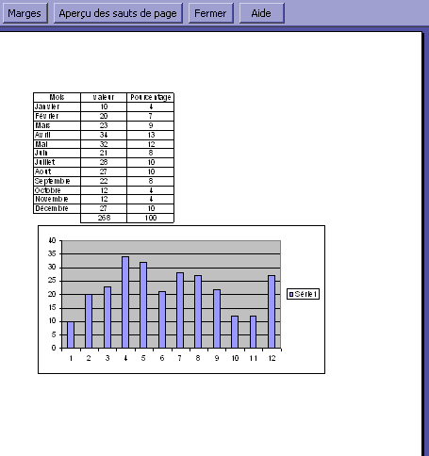

Une fenêtre apparaît, c’est la prévisualisation avant l’impression, si votre travail est sur deux pages ou mal centré, faites un clic sur « Aperçu des sauts de page ».

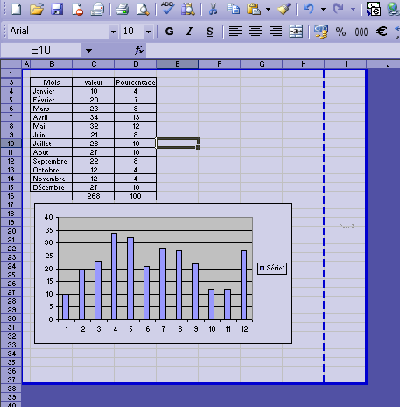

Avec votre curseur déplacer les lignes bleues pour mettre le contenu de votre travail sur une seule page, cette option est très pratique si vous avez plusieurs pages à imprimer.

Vous n’avez plus qu’à faire fichier et imprimer.

Manuel d’initiation aux logiciels Word et Excel, contenu spécifique à la formation faite.

Pour tous renseignements de toute nature qu’il soit :

LEFEBVRE Arnaud

arnaud_lefebvre@yahoo.ca

